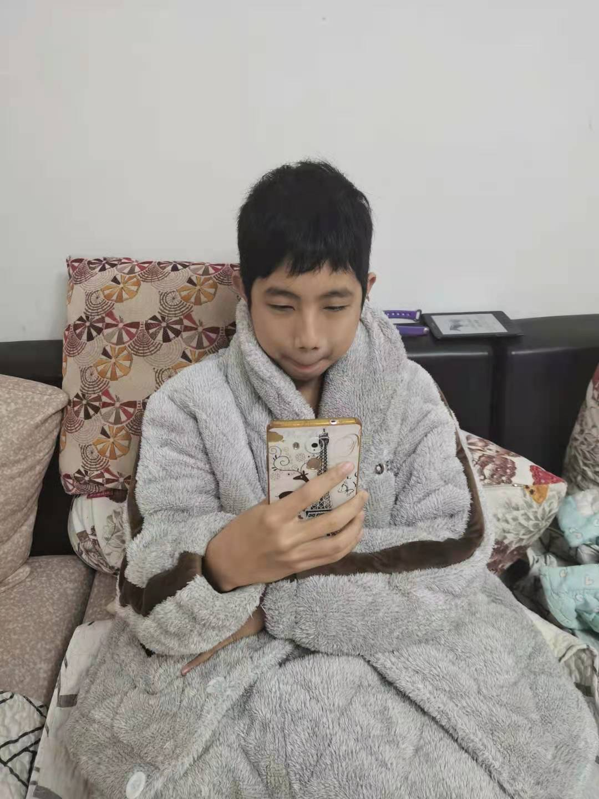
这是在除夕夜时我与小学的班主任微信视频时的图片，我祝她万事如意，身体健康！

